NOVEMBRE dans la classe de petite et moyenne sections

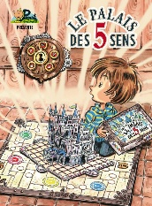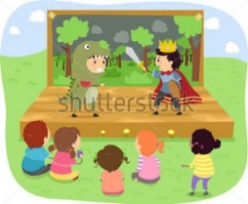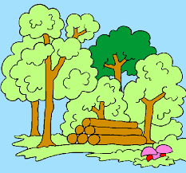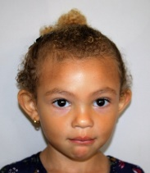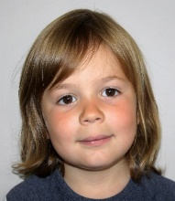

Spectacle à l’école sur les 5 sens !

Jeudi 17 novembre

au matin

au matin

**SORTIE AU BOIS DU CAPRICE**

JEUDI 10 NOVEMBRE

Merci de prévoir une tenue adaptée à la météo !

1er bilan

Samedi 26 novembre

MERCI DE PRENDRE RDV pendant la semaine du 14 au 18

**ANIMATION CIRQUE**

Nous aurons 4 séances de jonglage/d’équilibre

Chorale du vendredi

ALLUMETTES, VILAINES ALLUMETTES

ALLUMETTES, TU PEUX TOUT BRULER !

Tous les lundis, nous retrouvons Fanny !

LOOK ! LISTEN ! TURN !

SWIM ! DANCE ! JUMP !

**JOYEUX ANNIVERSAIRE**

DALILA – GABY – TIMOTHEE – SYA – LENY

Nous les fêterons mardi 29.

JEUDI 23

Martine de la Bibliothèque de Ouistreham viendra nous lire des histoires et nous dire des comptines sur l’automme.